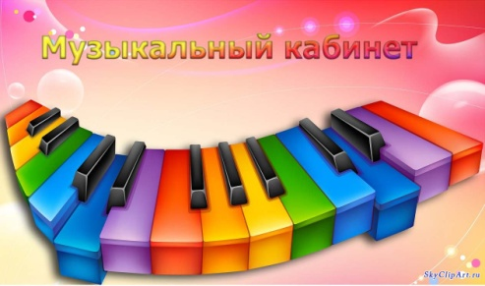

План урока.

Урок по музыкальной литературе в 4 классе ДШИ.

Преподаватель музыкально - теоретических дисциплин МБОУ ДО ДШИ Пензенского района Пензенской области (с. Старая Каменка)
Постельняк Нина Михайловна.
Тема урока: «Тембры музыкальных инструментов симфонического оркестра» - по страницам симфонической сказки С.С.Прокофьева «Петя и волк».
Тип урока: комбинированный.
Вид урока: интегрированный, сюжетный.
Использование возрастных особенностей восприятия детей (целевой возраст: 8-10 лет).
Цели и задачи: Повышать музыкальную культуру учащихся путем приобщения к шедеврам отечественной классики, расширять музыкальный кругозор.
- Развивать эмоциональную сферу учащегося посредством игровых ситуаций.
- Развивать активное слуховое внимание в процессе восприятия музыки, развивать связную фразовую речь.
- Формировать умение анализировать музыкальное произведение, выявлять средства музыкальной выразительности, используя знания, полученные в процессе изучения музыкальной литературы.
4. Развивать способности работать в команде: продуктивно сотрудничать со сверстниками в решении творческих задач.
5.Формировать у детей систематизированное представление о симфоническом оркестре как о ярком явлении в музыкальной культуре. Умение классифицировать по группам инструменты оркестра.
Методы: активизация музыкально - слуховых представлений; наглядно – зрительно слуховой (в процессе просмотра фотографий, фрагментов фильма детского балета «Петя и волк», в рамках Дягилевских сезонов в Париже).
Формы деятельности:
Групповая, индивидуальная (познавательно - исследовательская).
Технические средства:
Аудио и видео - записи, фото - иллюстрации, мультимедийное сопровождение.
Оборудование:
Методическая литература, учебные пособия, наглядные пособия: карточки, картинки, творческие листы.

Ход урока.

- Организационный момент. Сообщение темы, цели урока, мотивация учебной деятельности.
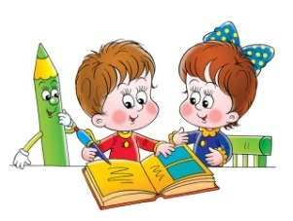
- Добрый день ребята. Я рада видеть Вас сегодня в нашем уютном классе музыкальной литературы.
(Ученики стоят около пианино)
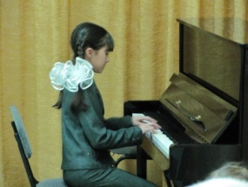
Музыкальное (вокальное) приветствие в сопровождении ущащегося. «Здравствуйте. Здравствуйте. Здравствуйте. Начинаем мы урок». Мелодия приветствия основано на звуках мажорного трезвучия. Урок сегодня необычный и особенный.
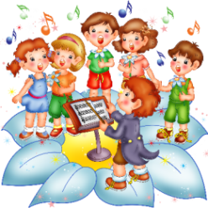
Ученик играет приветствие
На электронном пианино
В трех разных тембрах,
остальные ребята поют нотами
в до мажоре.
Учащиеся рассаживаются
по четыре человека:
два напротив двух.
В каждой команде выбирается
командир, который озвучивает ответ за четверых ребят. Правильные ответы отмечаются фишками. В конце урока команда победителей отмечается грамотой.
Преподаватель:
На уроке мы познакомимся с симфонической сказкой Сергея Сергеевича Прокофьева «Петя и волк», определим тембры музыкальных инструментов симфонического оркестра, которые использовал композитор для создания своих образов, а в конце урока ответим на вопрос: «С какой целью было написано это произведение для детей?».
II. Проверка, закрепление знаний «Биография композитора С.С.Прокофьева (фронтальный опрос).
- Назовите имя, отчество Прокофьева.
- Вспомните интересные моменты из биографии С.С. Прокофьева.
- Чем увлекался будущий композитор в детстве?
- Какие произведения С.С. Прокофьев написал для детей и взрослых?
- В каких музыкальных жанрах работал С.С.Прокофьев?.
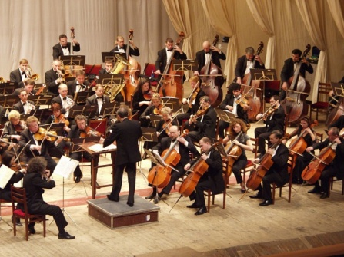
Давайте теперь поговорим о симфоническом оркестре. Будьте предельно внимательными и настройтесь на продуктивную деятельность, обращайте внимание на тембровое звучание инструментов симфонического оркестра.
Краткая беседа о симфоническом оркестре (группы инструментов).

III. Восприятие и осмысление нового материала.
Преподаватель:

Одним из известных произведений для детей, написанных С.С. Прокофьевым в 1936 году, является симфоническая сказка «Петя и волк». Композитор решил рассказать сказку с помощью музыки. Идею путешествия в страну музыкальных инструментов ему предложила режиссёр детского театра Наталья Сац. Это программное произведение, которое состоит из нескольких музыкальных номеров, исполняемых симфоническим оркестром, объединённых одним сюжетом; между номерами читается текст, который сочинил сам С.С. Прокофьев. Далее следует краткий рассказ сюжета, знакомство с главными героями, прослушивание и видео просмотр начального эпизода симфонической сказки, обмен впечатлениями.
Тембровое богатство.
Для каждого героя сказки С.С. Прокофьев сочинил яркую музыку, которая становится ещё выразительнее от того, что все действующие персонажи изображены своими инструментами (из нескольких, выберите фотографии инструментов, которые сопровождают следующих героев музыкальной сказки – Петю и волка).
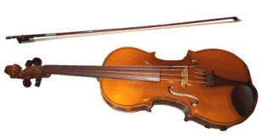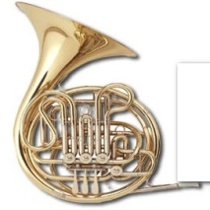

С.С. Прокофьев использовал особенности тембра каждого из этих инструментов для создания муз портретов. При новом прослушивании, для каждого героя найдите карточку с изображением инструмента, тембр которого вы услышали.
Видео просмотр эпизодов детского балета на музыку симфонической сказки «Петя и волк».
Ответьте на следующие вопросы:
- Кого изображают фагот, кларнет?
- К какой группе относятся эти инструменты?
- Петю изображают струнные инструменты. Назовите эти инструменты. Кто знает, какие ноты звучат на открытых струнах скрипки – королевы симфонического оркестра?
Отгадайте загадку:
- Как выглядят инструменты, изображающие охотников?
(за верные ответы ребята получают фишки и позитивные, одобряющие слова преподавателя) .
И так, вы познакомились с сюжетом сказки «Петя и волк», каждый персонаж которой обрисован мелодией - лейтмотивом, исполняемым определенным инструментом. Понятие о лейтмотиве.
Работа с теоретическим материалом .
- Среди композиторов своего времени Прокофьев С.С. выделяется способностью сочинять прекрасные мелодии широкого диапазона с острыми скачками на широкие интервалы. Ребята назовите простые широкие интервалы. 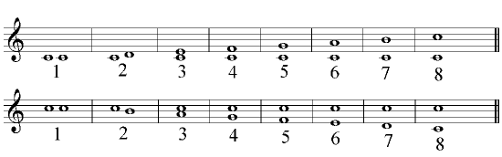 (Молодцы)
Гармония – для аккордов Прокофьева характерна сложность и новизна. Резкие звучания – диссонансы. Какие интервалы являются диссонансами?
- Для каких героев симфонической сказки характкрны более резкие сочетания аккордов?
Регистровое раскрепощение. Ребята, вы заметили, что восходящая мелодия Прокофьева иногда начинается в низком регистре и может закончиться в высоком. Поговорим о трех регистрах.
- Выполните творческие задания: Соотнесите картинки с изображением героя сказки «Петя и волк» с регистрами.

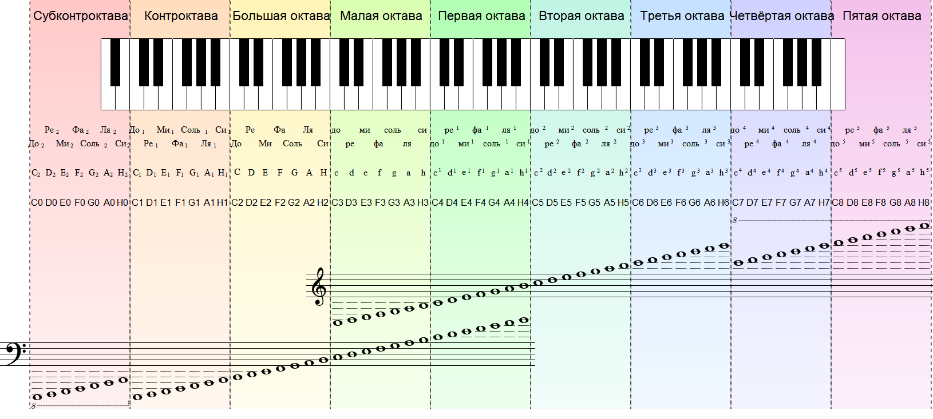
V. Подведение итогов
Сегодня вы познакомились с симфонической сказкой С.С Прокофьева «Петя и волк» и я думаю, что вам будет не сложно ответить на вопрос:
«С какой целью было написано это произведение для детей?»
Вы анализировали музыкальные характеристики героев, выявляли средства музыкальной выразительности, используя знания по сольфеджио, музыкальной литературы и обогатили свой муз кругозор.
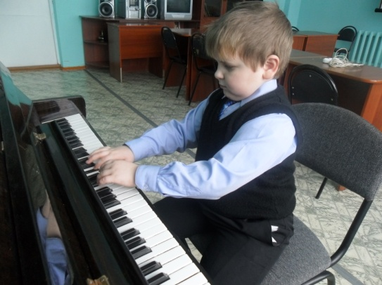
Музыкальное прощание «Мы учились все на пять, дома все нам повторять» - основу мелодии составляют звуки большого (мажорного) трезвучия.
Обратить внимание учащихся на состав трезвучия.
Б53=
м 3 (1,5 т)
б 3 (2 т)
VI. Домашнее задание

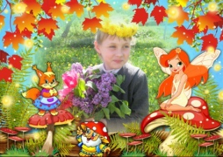
- Прочитайте внимательно учебный материал и устно ответьте на заданные вопросы. Нарисуйте героев сказки и подпишите названия инструментов.

VII. Самостоятельная работа.


После урока учащийся может найти в интернете музыкальный и видео материал по данной теме, после просмотра дома рассказать на уроке о своих впечатлениях.
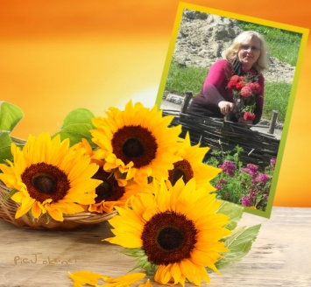
Приветствуется творчество дома: занятие квиллингом, рисование, лепка поиск в интернете интересных биографических сведений о композиторе: опера «Великан» - история возникновения произведения, поступление в консерваторию в Петербурге, увлечения композитора: рисование, шахматы, танцы, театр и др.

Преподаватель ДШИ Постельняк Н.М.

Приложение.
В конце четверти за отличные оценки дети награждаются дипломами:
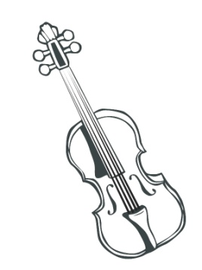
Квиллинг. Рисунок. Раскраска.

